**ثانوية المقدم عبد الرحمن بن سالم بوحجار**

**التاريخ : 29/11/2011**

**المستوى : 2 ع ت التوقيت : 8 – 10**

**f دالة عددية معرفة على  بحيث :  ، منحناها البياني في مستو منسوب**

**إلى معلم متعامد ومتجانس .**

**1/ عين العددين الحقيقيين $a و b$ بحيث يكون من اجل كل $x∈R-\left\{3\right\}$ فان : **

**2/ استنتج اتجاه تغيرات الدالة f على كل من المجالين $\left]-∞ ;3\right[$ و $\left]3 ; +∞\right[$.**

**3/ بيّن أنّ النقطة e(3 ; – 4 ) مركز تناظر للمنحنى **

**4/ عيّن معادلة المماس  للمنحى  عند النقطة ذات الفاصلة 1.**

**5/ هل توجد مماسات للمنحى  ميلها يساوي 8 .**

**6/ أدرس وضعية المنحنى  بالنسبة للمستقيم  .**

**7/ باستعمال منحنى الدالة مقلوب ارسم  .**

$OAB$**مثلث قائم في حيث $OB=$ و $OA=1$. نرسم كما هو مبين في الشكل مستطيلا $OMNP$ طوله $x$.**

**الهدف من التمرين هو تحديد موقع النقطة $M$ بحيث تكون مساحة المستطيل $OMNP$ اكبر مايمكن .**

**1/ عين المجال الذي ينتمي له $x$.**

**2/ برر لماذا يكون : $\frac{BM}{BO}=\frac{MN}{OA}$.**

**3/ احسب $MN$ بدلالة $x$. ثم احسب المساحة $g(x)$ للمستطيل $OMNP$ بدلالة $x$.**

**4/ نضع : $g\left(x\right)=-\frac{1}{2}x^{2}+x$.**

* **ادرس تغيرات الدالة $g$ على المجال $\left[0 ; 2\right]$ ثم شكل جدول تغيراتها .**
* 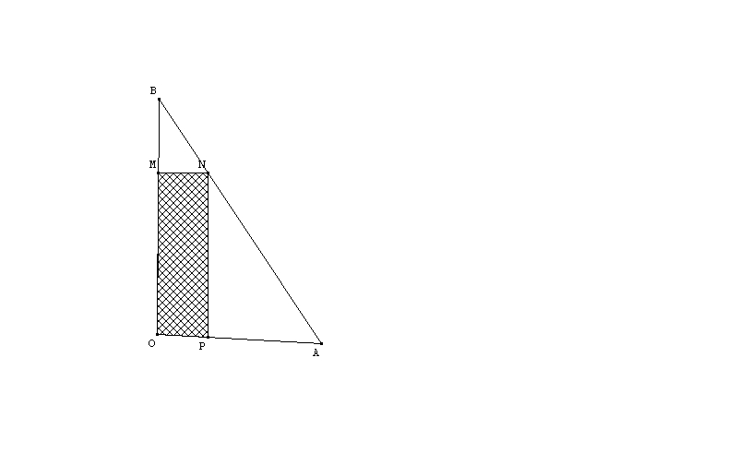 **عين قيمة $x$ التي تكون من اجلها المساحة $g(x)$ اكبر ما يمكن ، ثم حدد موقع النقطة $M$.**